Sistema de Control de los Laboratorios
Perfil del Proyecto
Versión 1.0

Historial de Cambios

Fecha | Versión | Descripción | Autor | Revisado por
05/04/13 | 1.0 | Perfil del proyecto | Mark Cornejo Bonifacio | Jorge Chavez

Tabla de Contenido

I. Nombre del proyecto (título). 4
II. Empresa o Institución beneficiaria donde se implementará. 4
Descripción general de la empresa para la que va desarrollar el proyecto. 4
Estructura organizacional. 4
Misión. 4
Visión. 4
Ubicación interna del área usuaria beneficiada del proyecto. 4
Posicionamiento en el mercado de la empresa. 4
Nivel de ingresos anuales. 4
Cantidad de potencial humano 4
Cantidad y tipos de transacciones. 5
Proyecciones previstas para el número de transacciones. 5
III. Identificación del Problema a resolver – Situación. 5
IV. Objetivos propuestos del Proyecto. 5
V. Principales Funcionalidades que realizará del Sistema. 5
VI. Beneficios a obtenerse. 5
Tangibles: Indica medidas a lograr. 5
Intangibles: Indíquese de qué forma se lograrán. 5
VII. Alcance del proyecto 5
Cobertura Funcional. 5
A nivel utilización en la empresa (áreas involucradas) 5
VIII. Organización del equipo de trabajo. 6
Líder de Proyectos (jefe de proyectos): 6
Administrador de BD & Arquitecto de Software 6
Analista - Diseñador I 6
Analista - Diseñador II 6
Desarrollador I 6
Desarrollador II 6
IX. Identificación del área usuaria y contactos en cada una. 6
Áreas usuarias involucradas. 6
Contactos con los usuarios 6
X. Plataforma y Herramientas tecnológicas a utilizar. 7
Plataforma del Sistema Operativo. 7
Plataforma del Administrador de base de datos. 7
Plataforma de Desarrollo. 7
Plataforma de Producción. 7

PERFIL DEL PROYECTO

Nombre del proyecto (título).
Sistema de Control de los Laboratorios

Empresa o Institución beneficiaria donde se implementará.

Descripción general de la empresa para la que va desarrollar el proyecto.

Escuela Académico Profesional de Ing. de Sistemas de la FISI – UNMSM

Dedicada en la consolidación, afianzamiento y cimentación de las bases para el desarrollo de las tareas académicas, administrativas, de investigación y desarrollo, considerando una serie de factores fundamentales entre ellos la justificada generación exponencial y dinámica de conocimientos, aplicaciones, nuevos paradigmas sociales, contribución en el desarrollo científico - tecnológico de la nación, y sobre todolas propuesta presentada por la EAP de Ingeniería de Sistemas.

Estructura organizacional.

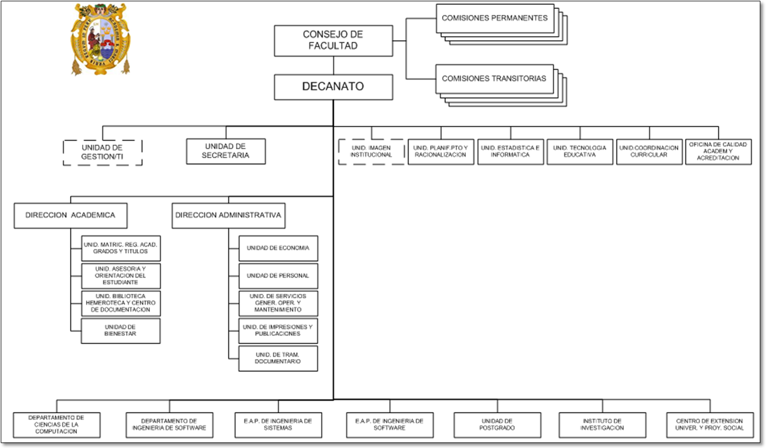

Misión.
Somos una comunidad académica de profesores, estudiantes y personal administrativo dedicada a la investigación científica y tecnológica.
Formamos profesionales en Ingeniería de Sistemas e Informática de alto nivel; críticos, comprometidos con la búsqueda de la vedad y la práctica de valores en su interrelación permanente con la sociedad. Buscamos la excelencia académica a través de la investigación y la docencia. Brindar el soporte educacional a la política de generación de empleo.
Lo hacemos por el desafío de emprender la transformación y la actualización que requieren estos tiempos de raudos cambios, que nos invita a superar la crisis de valores existentes. Trabajamos para los estudiantes provenientes de los sectores menos favorecidos de nuestra sociedad y para quienes dedicamos nuestro mejor esfuerzo.

Visión.
Ser una comunidad académica de excelencia, culta, pionera, con espíritu crítico, generador de conocimientos en el área de ingeniería de sistemas e informático y cometido con el desarrollo del país. Reforzar lo conveniente a fin de que los proyectos de investigación se vinculen con las necesidades del país. Que la práctica democrática apunte hacia la horizontalidad, asi como el alcance de los beneficios que se desprenda de ella.

Ubicación interna del área usuaria beneficiada del proyecto.
La unidad de tecnología educativa

Cantidad de potencial humano
22 practicantes y el jefe del area.

Identificación del Problema a resolver – Situación.

Actualmente no se cuenta con un sistema que administre correctamente los laboratorios, que tenga un registro del inventario por laboratorio y una relación de la disponibilidad que tiene cada uno de los laboratorios para el desarrollo de las clases de cada asignatura.

Objetivos propuestos del Proyecto.

Contar con un sistema el cual permitirá controlar y gestionar el contenido dentro de los laboratorios de la facultad de Ingeniería de Sistemas y su disponibilidad para el uso de los profesores en las diferentes asignaturas, así también para los alumnos que requieran de un laboratorio libre

Principales Funcionalidades que realizará del Sistema.
Identificar los horarios disponibles de los laboratorios en un orden adecuado y fácil de consultar.

Beneficios a obtenerse.

Tangibles:
- Mejora la productividad de los procesos y el personal.
- Reducir el tiempo en asignacion para los laboratorios.
- Más rápidez en el proceso, ahorro de tiempo.
- Automatizado de notificaciones , el procesamiento de horarios y la reducción de papel.

Intangibles:
- La flexibilidad al manejar diversidad de información con rapidez, oportunidad y precisión, lo que ofrece una mejor herramienta de trabajo al personal, que facilitará sus labores.
- Generar información más eficiente y confiable, que sirva de apoyo a la toma de decisiones.
- Mejor capacidad de búsqueda y actualización de información, reduciendo la fuerza de trabajo en el proceso y control de recursos.
- Capacidad de registrar y almacenar “automáticamente” datos de la disponibilidad del laboratorio.

Alcance del proyecto

Cobertura Funcional.
Se abarcará en el área de laboratorios de la Facultad de Ingeniería de Sistemas e Informática.

A nivel utilización en la empresa (áreas involucradas)
Se instalará en el área de soporte técnico de la facultad de Ingeniería de Sistemas.

Organización del equipo de trabajo.

Líder de Proyectos (jefe de proyectos):
Mark Cornejo Bonifacio

Administrador de BD & Arquitecto de Software
Diego Luna Quinto

Analista - Diseñador I
José Delgado Bustamante

Analista - Diseñador II
Mario García Chihuanhuaylla

Desarrollador
Juan Cespedes Castro

Plataforma y Herramientas tecnológicas a utilizar.

Plataforma del Sistema Operativo.
Sistema Windows XP, 7 y 8.

Plataforma del Administrador de base de datos.
MySQL

Plataforma de Desarrollo.
NetBeans

Plataforma de Producción.
Procesador Corel 2 Duo
Tarjeta Madre.
4 GB de Memoria RAM
Disco Duro de 5 GB.
Tarjeta de Red.
Tarjeta de Vídeo.
Monitor SVGA.
Teclado.
Mouse.

